 | ОТВЕТСТВЕННЫЙ ПРИЕМ АНТИБИОТИКОВ  (памятка для пациентов) | 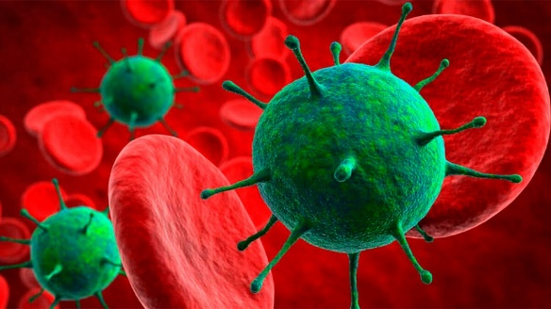
Чрезмерное использование антибиотиков, особенно прием антибиотиков, когда они не являются правильным лечением, способствуют устойчивости к антибиотикам

КАЖДЫЙ ТРЕТИЙ СЛУЧАЙ ИСПОЛЬЗОВАНИЯ АНТИБИОТИКОВ НЕ ОПРАВДАН И НЕ ЦЕЛЕСООБРАЗЕН!
Все больше инфекционных заболеваний становится труднее лечить из-за снижения эффективности антибиотиков. Следствием устойчивости к антибиотикам являются более продолжительные госпитализации, рост медицинских расходов и смертности.
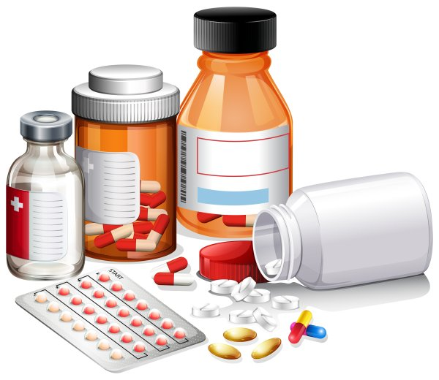
В последние годы темпа развития лекарственной устойчивости привели к росту числа проблем со здоровьем.
Это включает:
Более серьезное заболевание
Более длительное восстановление
Более частые посещения медицинских работников
Более дорогие и сложные диагностические процедуры
Более частое или более длительное пребывание в больнице
Антибиотики лечат инфекции, вызванные бактериями. Но они не лечат инфекции, вызванные вирусами (вирусные инфекции). Например, антибиотики являются правильным лечением острого фарингита, вызванного бактериями. Но неправильно лечить антибиотиками большинство болей в горле, вызванных вирусами

Прием антибиотиков при вирусной инфекции:
НЕ вылечит инфекцию
НЕ защитит других людей от болезни

НЕ поможет Вам или Вашему ребенку почувствовать себя лучше
Может вызывать ненужные и побочные эффекты
Способствует устойчивости к антибиотикам

Заманчиво прекратить прием антибиотика, как только почувствуете себя лучше. Но Вам нужно пройти полное лечение, чтобы убить болезнетворные бактерии.
Если Вы не принимаете антибиотик в соответствии с предписаниями, возможно, позже Вам придется снова начать лечение.
Если Вы прекратите его прием, это также может способствовать распространению устойчивых к антибиотикам свойств среди вредных бактерий.

ВЫ МОЖЕТЕ ПОМОЧЬ УМЕНЬШИТЬ РАЗВИТИЕ УСТОЙЧИВОСТИ К АНТИБИОТИКАМ СЛЕДУЮЩИМ ОБРАЗОМ:
 | НЕ настаивайте на выписке Вашим лечащим врачом рецепта на антибиотики
 | Регулярно мойте руки водой с мылом не менее 20 секунд. Очищайте любые порезы или раны, чтобы избежать бактериальных инфекций, требующих лечения антибиотиками
 | Регулярно проводите вакцинацию. Некоторые вакцины защищают от бактериальных инфекций, таких как дифтерия и коклюш. Перед дальней поездкой также проверьте, нужны ли Вам какие-либо вакцины
 | Снизьте риск заражения бактериальной инфекцией, распространяемой через пищу. Не пейте сырое молоко. Мойте руки перед приготовлением пищи и перед едой. Готовьте продукты до безопасной внутренней температуры
 | Используйте антибиотики только по назначению врача. Принимайте предписанную суточную дозу. Завершайте полное лечение. Сообщите своему врачу, если у Вас есть какие-либо побочные эффекты
 | Никогда не принимайте оставшиеся антибиотики при другом заболевании для более позднего заболевания. Скорее всего, это не тот антибиотик. И они, вероятно, не включают полный курс лечения.
 | Никогда не принимайте антибиотики, прописанные другому человеку, и не позволяйте никому принимать Ваши антибиотики

